I.

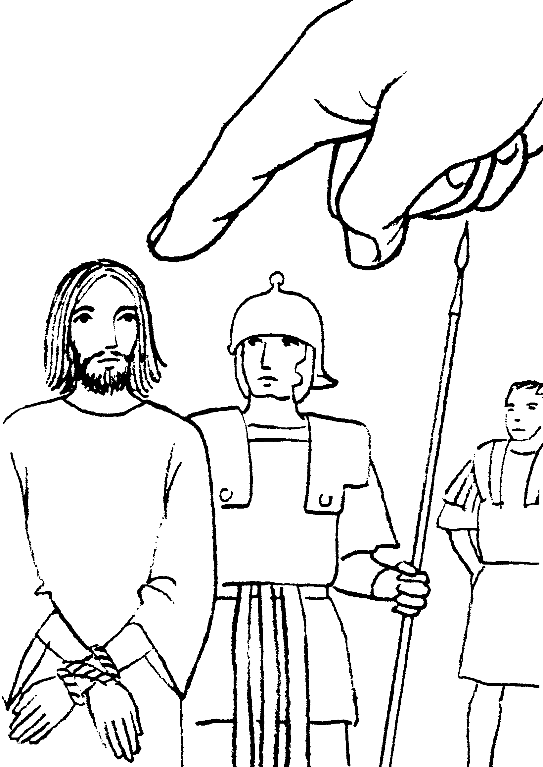
PILÁTUS HALÁLRA ÍTÉLI JÉZUST

